Smart Query常見問題簡易排除操作說明

- 發生Smart Query查詢無法使用，所有人都無法進入到查詢畫面
排查：到Smart Query Server(hcsmart9)檢查Smart-Query服務是否停止。
登入方式：VNC(密碼：1*3*2**0)。遠端桌面則以queryworker(密碼：*W****r1*3*)帳號登入。
在下方工具列點右鍵-->工作管理員-->服務頁籤-->找SmartDevService服務，看狀態是否變為已停止，如果是就按右鍵-->[啟動]為執行中即可
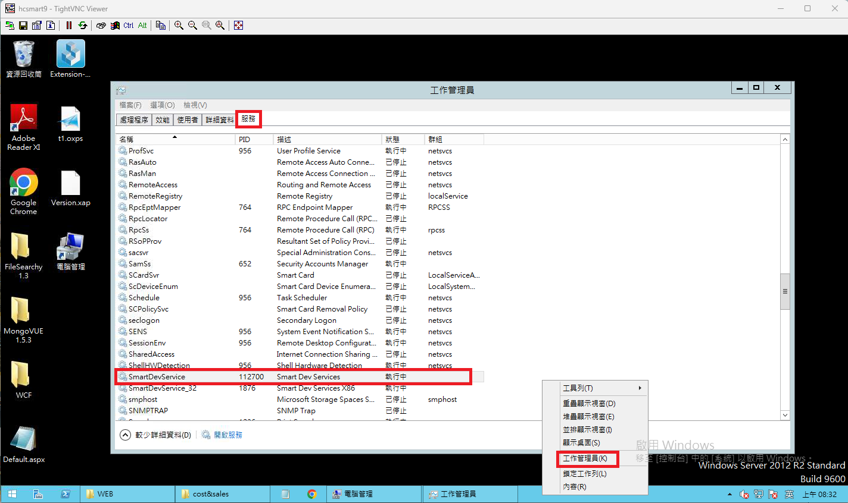
- 外掛Excel樞紐分析出現錯誤，錯誤畫面如下圖
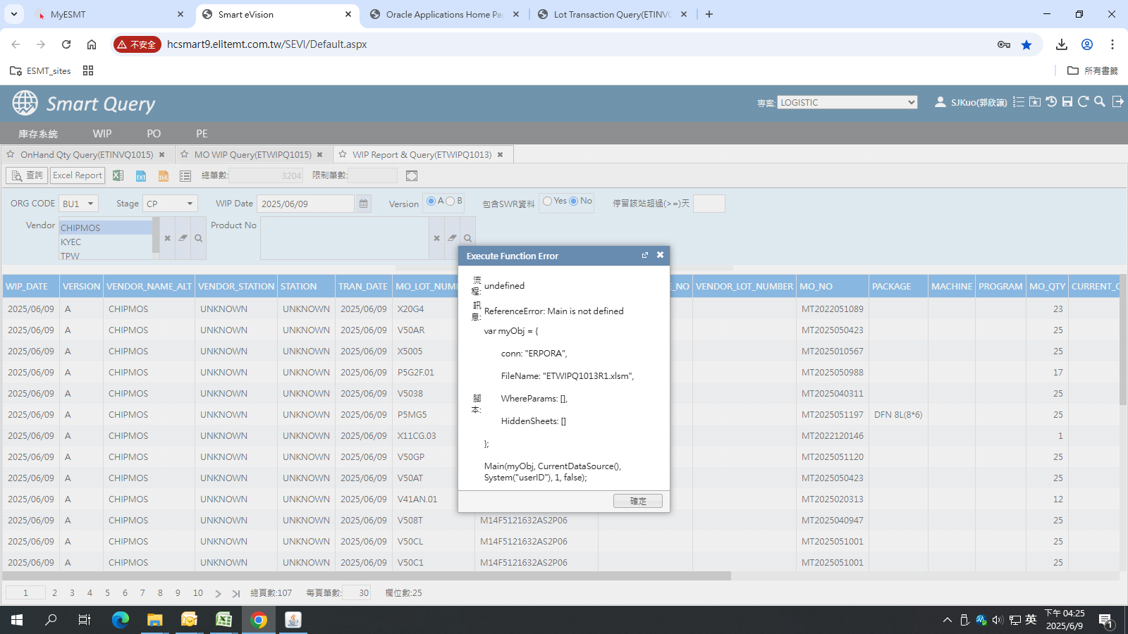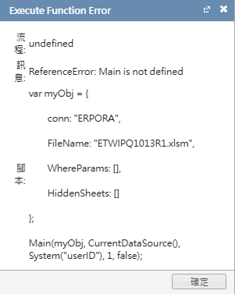
原因：Default.aspx引用的script不見了。
解決方法：到Smart Query Server(hcsmart9)將script引用加入Default.aspx。
登入方式：VNC(密碼：1*3*2**0)。遠端桌面則以queryworker(密碼：*W****r1*3*)帳號登入。

(1)到C:\Program Files\SEVI\WEB目錄下開啟Default.aspx的檔案，確認下圖程式是否已經不見了
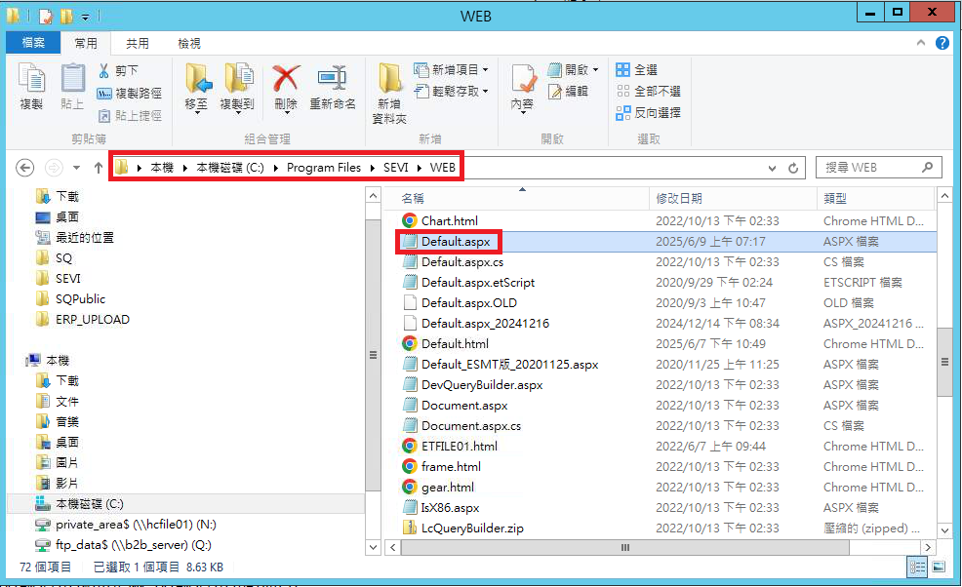
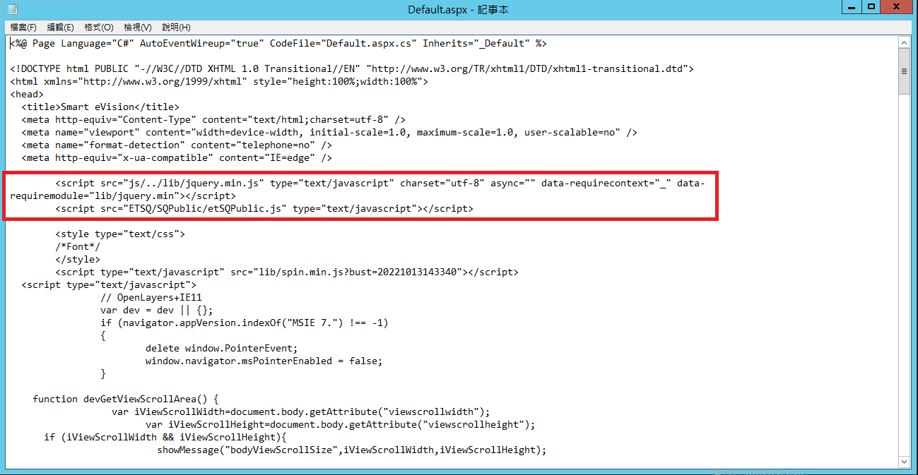
(2)如果上圖紅框處程式已不見，就將下列程式貼回去：
<script src="js/../lib/jquery.min.js" type="text/javascript" charset="utf-8" async="" data-requirecontext="_" data-requiremodule="lib/jquery.min"></script>
<script src="ETSQ/SQPublic/etSQPublic.js" type="text/javascript"></script>

然後存檔即可解決。(記得貼完後測試一下，確定真的已經可以正常呼叫外掛Excel樞紐分析)。

(3)補充：hcsmart9的桌面(用queryworker登入)上，有放一個備份的Default.aspx，也可以使用此檔案去復原上段程式(不要直接將檔案貼過去，用跟上面一樣的方法，只貼那段程式就好)
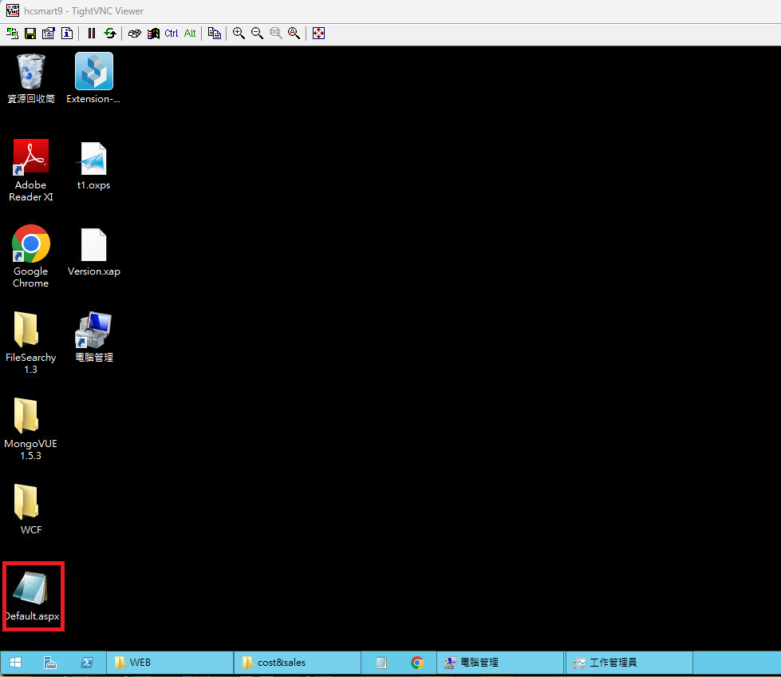
也可參考：N:\011131\Dept\AP\ERP文件\Smart Query\SQ呼叫外部程式產生Excel樞紐分析文件_HTML5版.docx

- 如果有User反應出現第2點的錯誤訊息，但依據第2點排除還是無法使用。

原因：Smart-Query網頁cache造成。
解法：請User關閉Smart Query，再做清除網頁暫存的動作，再重新進入Smart Query系統，試看看是否已經正常(Smart Query也是網頁程式，也會有暫存的問題)

- 安裝ReportDesigner後，在WIN10或Excel版本低於2010的電腦，執行報表設計時，沒有出現左邊SQ的設計Tool(目前仍有機會發生，除非全面升級至2019)
解決方法：執行完整移除ReportDesigner(會因作業系統不同畫面有所不同，我就不貼圖，就是去已安裝程式的地方解除安裝)，並且將C槽下的ReportDesigner資料夾也刪除(預設目錄：C:\ReportDesigner)，再重新執行一次ReportDesigner安裝(移除乾淨後，去編輯報表，系統會給你安裝檔)，執行完ReportDesigner安裝後，馬上執行修正檔vstor_redist.exe(檔案所在路徑：N:\011131\Dept\AP\ERP專案\升級HTML5\修正檔\ReportDesigner修正excel2010版本以下問題)

